INSTITUCIÓN UNIVERSITARIA POLITÉCNICO GRANCOLOMBIANO
FACULTAD DE SOCIEDAD, CULTURA Y CREATIVIDAD
GRUPO DE INVESTIGACIÓN DE PSICOLOGÍA, EDUCACIÓN Y CULTURA
LÍNEA DE INVESTIGACIÓN PSICOLOGÍA ORGANIZACIONAL
DEPARTAMENTO ACADÉMICO DE PSICOLOGÍA
PROGRAMA DE PSICOLOGÍA

PROYECTO DE PRÁCTICA II – INVESTIGACIÓN APLICADA
BIENESTAR Y CALIDAD DE VIDA LABORAL EN LOS FUNCIONARIOS DE LA POLICIA NACIONAL.

OPCIÓN DE GRADO MODALIDAD VIRTUAL
PRESENTA:

CASTELLANO PERDOMO LILI ALEXANDRA COD. 1521022894
GARCÍA MONTOYA MARÍA ALEJANDRA COD. 1821982217
HOLGUÍN OBANDO WILLIAM ANDRÉS COD. 1411025039
MARÍN LONDOÑO SANDRA PATRICIA COD. 1711980854
ORTIZ BOCANEGRA ANGIE TATIANA - COD. 1811981579

SUPERVISOR:
HAYR GUTIERREZ. MGS.

BOGOTÁ, MARZO –JUNIO DE 2021.

Resumen

La calidad de vida es un factor primordial dentro de las organizaciones ya que se pasa mucho tiempo en ella, por este motivo es indispensable para el trabajador sentirse cómodo en su organización, por lo que es importante contar con un buen clima laboral dentro. Objetivo: Conocer los componentes de riesgo que afectan la calidad de vida laboral de los funcionarios de la Policía Nacional del grupo Elite en Medellín, Antioquia. Método: es una investigación descriptiva, de tipo cuantitativo en donde se implementará una encuesta de identificación de factores que pueden generar mínimos niveles de calidad de vida, comprendida por 74 preguntas estructuradas en la escala Likert con un nivel 5 máximo de satisfacción.
Palabras claves: Factores de riesgo, Calidad de vida laboral, funcionarios, policía Nacional.

Capítulo 1.
Introducción

Descripción del contexto general del problema
Cuando nos referimos a las entidades públicas, como lo es los agentes de policía, se evidencia la calidad de vida regular que tienen algunos, razón por la cual dejan sus trabajos por otros oficios. Es importante contar con un servicio policial eficaz y saludable que sea un factor de estabilidad para el país, que se sientan bien en su trabajo y realicen sus funciones de buena manera.
Actualmente, se considera que las grandes corporaciones crean inconformidades en sus trabajadores, y los agentes de la policía nacional muestran agotamiento en varios grupos y fuerzas especiales debido a las altas cargas de trabajo y una serie de incentivos no otorgados por la policía. En donde este se convierte en un gran desafío que enfrenta el establecimiento y ha llevado a la insatisfacción laboral. En lo anterior se encuentran varios factores ocupacionales que son perjudiciales para la salud de un individuo y que se relacionan notablemente con factores psicosociales, que son la causa de la motivación del estrés: Directo en el trabajo, conflictos interpersonales en el trabajo sobrecargado. Donde hay muchos roles. (Meneses, Feldman y Chacón Puignau 1999).
Debido a lo anterior, es preciso decir que el problema del bienestar laboral surgió a finales del siglo XIX, donde los teóricos que gerenciaban las organizaciones se perturbaron por complacer a los trabajadores, en donde en su momento se ligó a aspectos religiosos y morales de los empresarios: “como los industriales habían logrado riqueza y posición mediante el trabajo de otros, estaban moralmente obligados a asumir sus responsabilidades, no sólo frente a la economía, sino frente al bienestar individual y colectivo de sus empleados” (Barley y Kunda, 1992, p. 142), buscaron la implementación de eventos sociales, para ayudar al condicionamiento moral y mental del trabajador , modificando así las condiciones de su trabajo. (Murillo, G. S. M., Calderón, H. G., & Torres, N. K. Y. (2006).
En el contexto nacional y según la investigación realizada por Gómez María, (2010), indica el valor que representa a las empresas cuando trabajan por la calidad de vida laboral, por el cual, al ser motivados se comprometerán con la calidad empresarial. Es fundamental la calidad de vida del empleado en el área de bienestar laboral, desde un punto de vista local, pues al contar con una buena investigación realizada se podrá evidenciar la necesidad de ejecutar un plan de bienestar laboral dentro esta empresa y comprobar que en un ambiente agradable y sano se podrá lograr optimizar las necesidades y cumplir con los objetivos esperados.
Se encontró según un informe de la ICPD, que un 75 % de los integrantes de la Policía Nacional suelen estar sometidos a labores inherentes a su cargo, en donde tienen altas cargas laborales y además reciben una baja valoración por parte de la institución en cuanto a las capacidades y reconocimiento de las respectivas funciones desempeñadas, así como detrimento en la calidad de vida. Debido a lo anterior se evidencian cifras de (ICPD, 2019) que indican que en Santander se presentan los índices más altos de insatisfacción laboral en la Policía Nacional con un 78%, seguido Cundinamarca con un 76%, así mismo Atlántico con un 72%, Antioquia con un 58% y Tolima con un 46%. (Torres, C, 2019).
Planteamiento del problema
Es preciso mencionar, que actualmente las organizaciones reconocen la importancia de que los empleados cuenten con una buena calidad de vida, esto con el fin de que se tenga mejor productividad y lograr el éxito de los procesos. Debido a la búsqueda de la buena eficiencia de los empleados, las organizaciones han estado en la implementación o ejecución de acciones de mejora que permitan que sus empleados tengan beneficios, y así satisfacerlos y garantizar la lealtad hacia la empresa. Por este motivo es importante que se implementen estrategias centradas a mejorar el bienestar laboral de los trabajadores de la Policía Nacional.

Debido a las cifras del estudio de la (OMS,2020) se indican índices progresivos y en constante aumento que reflejan funcionarios desmotivados, siendo desafortunado para las obligaciones que tienen los funcionarios de la policía con la ciudadanía en la medida en que trabajan insatisfechos, desmotivados y cansados. (Malluk,2018). Por tal motivo es importante identificar los elementos que están generando disminución en la calidad de vida de los empleados de la policía Nacional y que por medio de la investigación se pueda realizar un acompañamiento.

Pregunta de investigación.
¿Qué factores de riesgo afectan la calidad de vida laboral de los funcionarios de la Policía nacional del grupo Elite en Medellín, Antioquia?

Objetivo general.

Identificar los factores de riesgo que pueden llegar afectar la calidad de vida laboral de los funcionarios de la Policía Nacional del grupo Elite en Medellín, Antioquia.

Objetivos específicos.
- Encontrar los factores que afectan el clima laboral mediante la aplicación de una encuesta que pueden generar bajos niveles de calidad de vida, comprendida por 74 preguntas estructuradas en la escala Likert con un nivel 5 máximo de satisfacción.
- Descubrir el manejo del clima organizacional donde se logre identificar si es necesario fortalecer, mantener, adecuar o modificar las estrategias que emplean actualmente para lograr una calidad de vida laboral adecuada y el bienestar idóneo para cada funcionario.
- Determinar cuales son las funciones que generan más deserción en los funcionarios de la policía nacional.

Justificación.
Iglesias y Sánchez (2015), consideran que la característica de calidad de vida es entendida como un estado de satisfacción generalizado (…). En el cual se aprecian aspectos objetivos y objetivos que generan una sensación de bienestar social, psicológico o físico, lo cual incluye aspectos tales como, intimidad, seguridad percibida, productividad y expresión emocional. Referencian aspectos objetivos a las relaciones con el entorno social, la comunidad y el entorno físico, así como el bienestar material. (Ardila, 2003; p. 63).
La investigación debe abordarse de esta manera, de hecho a los empleados que les afectan la calidad de vida y está insatisfechos con su trabajo son observados con diferentes manifestaciones en su desempeño laboral tal como estrés en el trabajo, reducción de la productividad y resistencia al cambio laboral. Además, los empleados que solo están esperando una mejor oferta laboral para renunciar corren el riesgo de perder su talento y conocimiento porque no están trabajando para la empresa. A partir de estos parámetros, se desprende que un entorno laboral insatisfecho puede disminuir la competitividad y por tanto, conducir a peores situaciones de crisis.
La tasa de desempleo de Colombia muestra los peores índices desde finales de la década de 1990 en 4.444 hasta que la cifra de un solo dígito en 2011 fue de 4.444, mostrando una tendencia baja, principalmente en la segunda mitad del año. De hecho, según lo notificado por la Oficina Nacional de Estadísticas (DANE) en noviembre de 2014, la tasa de desempleo fue de un 7,7%, “14 años con las tasas de empleo más bajas y altas en 14 años” (DANE 2014). Este comportamiento no es uniforme en ciudades principales. “La tasa de desempleo bajó a 16 de 23 ciudades y ocupó el primer lugar en 11 de ciudades” (DANE 2014). Asimismo se observa que la tasa de desempleo en unas 4.444 ciudades es menor que en Bogotá y en un 60% de los casos se evidencio una calidad de vida deficiente.
Se hace relevante conocer los factores de riesgo, debido a que en la Policía Nacional existe la necesidad de enfrentar el clima organizacional como una estrategia que incrementa la calidad de vida laboral y el bienestar, ya que el personal debe exponerse no solo a compartir con sus compañeros de trabajo, sino también con personal externo (la comunidad). Por ende, el clima organizacional y el buen trato dentro de la institución debe de ser una característica principal para la estabilidad emocional de los policías; de igual forma realizando la revisión bibliográfica se pudo establecer que este tipo de estudios son limitados y poco profundizados por tal razón en este proceso académico se pretende dar respuesta a ¿Qué situaciones de riesgo afectan la calidad de vida laboral de los funcionarios de la Policía nacional del grupo Elite en Medellín, Antioquia? Con base en la información recopilada se busca dejar bases claras para orientar a los órganos policiales frente al adecuado manejo del ambiente organizacional y que a partir de esto se puedan identificar si se hace necesario fortalecer, mantener, adecuar o modificar las estrategias que emplean actualmente para alcanzar una calidad de vida laboral adecuada y el bienestar idóneo para cada funcionario.

Capítulo 2.
Marco de referencia.

Este apartado esta constituido por un sub marco que contiene el marco de referencia, donde en el inicio se encuentra el marco conceptual, y es el encargado de exponer los conceptos de las palabras claves de la investigación y en donde se respalda por diferentes autores que presentan perspectivas de estas variables. A demás, se muestra el marco teórico la descripción de las teorías asociadas a calidad de vida y se aborda la parte sustancial de Gohisalo, y para concluir se encuentra el marco empírico, cuenta con todos los hallazgos más importantes evidenciados en los artículos de investigación consultados.

Marco conceptual.
La calidad de vida laboral hace referencia según (Sirgy, Efraty, Siegel y Lee, 2001). “La calidad de la vida laboral es la satisfacción del empleado con una variedad de necesidades a través de recursos, actividades y resultados derivados de la participación en el lugar de trabajo” (Kristen et al., 2006, p.141). En consecuencia, la definición de calidad de vida laboral hace referencia al gusto del trabajador en las diversas tareas que debe desempeñar. La calidad de vida aborda las preocupaciones sobre el bienestar y la salud de todos los trabajadores, permite realizar sus funciones de manera óptima y logra una moderación entre la vida y el trabajo, tanto en lo personal como en lo laboral.
Los factores de riesgo incluyen los peligros en el lugar de trabajo, los cuales son condiciones que existen en el lugar de trabajo y, si no se eliminan, pueden provocar accidentes y enfermedades profesionales. Siempre tienen probabilidades y consecuencias que son letales para el empleado y que influyen sustancialmente en su desempeño laboral.
Los funcionarios policiales son empleados públicos y del estado que ejercen funciones de hacer cumplir la ley y preservar el orden en el territorio nacional, están ligados bajo el principio de Dios y Patria para cumplir a cabalidad sus funciones de proteger y preservar los derechos fundamentales de los ciudadanos.
Marco teórico.
Surgen diversas de teorías en lo relacionado a la calidad de vida laboral, donde se aborda la constitución del cuestionario CVTGOHISALO que se basa en la lógica de las categorías propuestas por el neopositivismo como medida de validez y objetividad, también la hipótesis motivacional de Maslow para determinar su validez. Y un resultado completamente identificable en el trabajo conduciendo a la definición de calidad de vida laboral CVL. Según como lo refiere Iñaki de Miguel, la representación del currículum de un empleado debe verse como una especificación de la idea más general de un currículum, pero cómo los aspectos y procesos definitorios de una organización afectan el comportamiento. Entre otros aspectos relevantes, como sus expectativas y actitudes, su compromiso o efectividad (de la Rosa et al. 2001).
En consecuencia, Albert propuso una teoría de la comparación temporal de calidad de vida la cual instaura que los sujetos pueden comparar en diferentes momentos. Es decir, los individuos pueden comparar sus propias explicaciones con sus concepciones pasadas o futuras. Si bien se puede expresar una gran variabilidad en términos de criterios de valoración, un mismo autor es específico en la valoración del sujeto, considerando la necesidad de dar continuidad al tiempo que se establece y mantiene la identidad de un individuo en el tiempo. Como se sugirió anteriormente, uno puede usarlo como base para el tiempo de un sujeto u otra medida que se pueda comparar con él mismo o con otro.
No obstante, los resultados comparativos de esta teoría de la calidad de vida, también, pueden estar mediados por una interpretación compleja del modelo de discriminación por contraste de Buunk y Ybema (1997). En consecuencia, en el proceso de comparación social, los individuos no solo pueden comparar, sino también identificar objetos con cualquier persona. Para estos autores, el grado de distinción o similitud lo proporciona la proximidad o al pensar en un modelo comparativo como ejemplo de la propia función o expectativas futuras al evaluar la funcionalidad actual. Por tanto, también se determina el contraste. La diferencia y la distancia al objeto detectado.

Marco Empírico.
Se encontró un estudio de (García, Forero & Aponte, 2016) donde se abarca las oposiciones individuales que tiene un rol importante en la experiencia del empleado policial en relación a la calidad de vida debido a altos niveles de estrés, ya cuentan con situaciones particulares determinado como lo es: expectativas, experiencias pasadas, actitudes, aptitudes y sus propios sentimientos. Pudiendo arrojar un resultado de desequilibrio de equilibrio y esto desencadena una calidad de vida en detrimento y que va directo a ocasionar un bajo bienestar laboral en el colaborador.
Otro de los estudios evidenciados por (Cirera, Aparecida, Rueda, Ferraz, 2016) aborda la calidad de vida originada por la desmotivación laboral permite determinar cuatro aspectos que reúnen un acumulado de dimensiones que explican las demandas del trabajo, que hace referencia a las exigencias que algunas labores imponen al individuo, emocionales, de carga a nivel mental, manejo sobre su trabajo, cuantitativo. Teniendo como posibilidad intervenir y definir en distintos aspecto que tienen que ver con la realización de su trabajo, como conocimiento del rol, liderazgo y capacitación son las relaciones sociales que establecen los cargos superiores y sus colaboradores, donde su recompensa es la retribución a la que el empleado accede a cambio de la realización de sus labores.
La investigación realizada por (Marín, Medina & Dorila, 2017) donde se establece la correlación entre motivación y calidad de vida laboral, Según Herzberg, los componentes motivacionales están ligados a la persona. En consideración, estos componentes solo muestran la necesidad de aumentar esfuerzos y transformar habilidades buscando una disminución en la cadencia de desmotivación. Se encontró en esta investigación que el nivel de estimulación laboral es bajo. Evidenciando el estado de la calidad de vida laboral no es acorde con los elementos necesarios para preservar el empleado todas sus áreas de desarrollo estables y que se establezca acorde con lo que necesita el empleado.
En consecuencia, se denota que la labor policial ha sido reconocida como una profesión específicamente estresante donde se evidencia un detrimento generalizado de la calidad de vida y según lo indica en su estudio investigativo (Crank & Caldero, 1991; Violanty & Aron, 1994, citados por Kenan Gül, 2018). Aspectos contrarios del trabajo como el fastidio, la falta de respeto por parte de la sociedad, la excesiva documentación, el contacto con individuos desafiantes, los traslados, los escenarios impetuosos y la jerarquización burocrática de la Policía, son los factores que mayor impacto tienen los policías. Por ende, se derivan cierta sintomatología como el ausentismo, deteioris en la salud a niven físico y psicosomático, esto como consecuencia de estos generadores de estrés.
De esta manera es como se han enfocado investigaciones sobre salud mental en trabajadores de la policía y militares, como la investigación de (Blanco-Álvarez & Thoen, 2017), realizaron un estudio que hablaba del estrés laboral en Policías penitenciarios de Costa Rica, en donde identificaron que el estrés laboral en esta muestra, corresponde directamente con factores como la ansiedad y la depresión, pero aún sin identificación de Bornout (síndrome del trabajador quemado), además tampoco se identificaron diferencias estadísticamente significativas entre hombres y mujeres. Este estudio permite identificar que el estrés laboral se relaciona directamente con sintomatología de alteración del estado de ánimo y conductas ansiógenas tanto en hombres como en mujeres generando un bajo bienestar laboral en el funcionario.
Cabe destacar dos investigaciones con similitudes en trabajadores de la policía de (Bruges, Lopez, Socarras, 2018) y el estudio de Working conditions impacting quality of work life. De (Buelvas, Trespalacios, Amaya,2015) quienes indican que los vinculados a la escuela de investigación criminal (ESINC), cuyo objetivo fue evaluar el estado de salud de los policías frente a las órdenes impartidas por superiores, permitió identificar que estas órdenes, al impartirse y percibirse de manera negativa, afectan importantemente el estado de salud de los policías, pues manifiestan somatizaciones, notifican menos vitalidad, así como la sensación de fatiga y agotamiento físico, cansancio, bajo estado de ánimo y tristeza; adicional a esto, el estudio permite identificar que la intensidad de estos síntomas aumentan en los trabajadores que consideran son expuestos a trabajo excesivo y que empiezan a padecer una disminución en todas las áreas que involucran su calidad de vida laboral y el bienestar del empelado se ve directamente afectado por estas

Capítulo 3.
Metodología.

Tipo y diseño de investigación.

Esta indagación es realizada de acuerdo con los métodos de investigación cuantitativa este se basa en recolectar datos numéricos y analizarlos. Este método es adecuado para identificar elementos y relacionados con toda la población más grande para predecir. Este instrumento se realiza con el uso de herramientas matemáticas y estadísticas y con el fin de cuantificar el problema de investigación.
La investigación cuantitativa puede ayudar a la mejora continua de productos y servicios, tomando de esta manera decisiones exactas e informadas que ayuden a conseguir los objetivos establecidos. Es importante destacar que se orienta a describir la actual problemática del estudio, buscando conocer los factores de riesgo que influyen en la calidad de vida y bienestar laboral de los funcionarios de la Policía nacional del grupo Elite en Medellín, Antioquia.

Se trata de un diseño puramente descriptivo que intenta describir características importantes de la persona, grupo, comunidad u otro fenómeno analizado (Dankhe 1986), y en este caso se centra en la relación de factores de riesgo que afectan la calidad de vida de los miembros de la Policía Nacional. Sin embargo, se encarga de medir y evaluar varias dimensiones laterales o componentes de uno o más fenómenos en estudio.

Participantes.
Se realizó la investigación con participación de 10 empleados activos de la Policía Nacional, donde se establecieron diferentes preguntas orientadas a indagar en la calidad de vida. Con edades promedio de 22 a 50 años, miembros de la Policía Nacional, con mínimo 3 años en la institución, residentes de la ciudad de Medellín, Antioquia y pertenecientes al grupo especial Elite.
Criterios de inclusión: los colaboradores del cuestionario deben ser funcionarios activos de la Policía Nacional, su edad debe ser entre 22 a 50 años, con mínimo 3 años en la institución, residentes de la ciudad de Medellín, Antioquia y pertenecientes al grupo especial Elite.
Criterios de Exclusión: las personas que no son encuestadas tienen una edad menor a los 22 años o mayor a los 50 años, son de otra ciudad diferente a Medellín, Antioquia que no sean miembros activos del grupo especial Elite y que sus condiciones psiquiátricas o medicas no se lo permitan.

Instrumentos de recolección de datos.

El método utilizado para la encuesta fue el cuestionario directo (Hernández y Sampieri, 2015), que es el instrumento más utilizado para la recolección de datos. “Un cuestionario que consta de una serie de preguntas sobre una o más variables de medida” (p.3). Las preguntas establecidas pueden ser preguntas abiertas o cerradas, estructuradas o semiestructuradas. Las preguntas completadas tienen distintos tipos de respuesta.
Se realizó un tipo de cuestionario para los empleados activos de la Policía Nacional, el cual cuenta con preguntas enfocadas en el área de calidad de vida, para poder identificar los factores que pueden influir negativamente en estas.
El el cuestionario se elaboró contando con el instrumento para medir calidad de vida en el trabajo – CVT-MOSSF-” de Kind et al. (2016), está conformado por 74 ítems, que se valoran en una escala likert, donde 5 es la puntuación máxima. Este permite evaluar las dimensiones laborales, dando a conocer las percepciones de calidad de vida laboral en los funcionarios del grupo especial Elite de Medellín, Antioquia.
Las preguntas son 74 y se abordan 7 variables donde se tienen en cuenta: 1. Soporte institucional para el trabajo 2. Seguridad en el trabajo 3. Integración al puesto de trabajo 4. Satisfacción por el trabajo 5. Bienestar logrado a través del trabajo 6. Desarrollo personal del trabajador 7. Administración del tiempo libre.

Estrategia del análisis de datos.
El programa de análisis de datos se realiza a través de formularios de Google Forms en el correo electrónico de Gmail. Primero se creó la encuesta de evaluación– CVT-MOSSF y se compartió el enlace que permitieran a los empleados del grupo élite acceder y registrar sus percepciones. Por lo tanto, la agregación de información se realiza con las opciones de respuesta, luego de tener las respuestas de los participantes se registran las estadísticas y la creación de gráficos en el programa Excel. Finalmente, Word y sus herramientas gráficas se utilizan para agregar los resultados y generar un análisis cuantitativo de esas respuestas.

Consideraciones éticas.
En este proyecto se incluyó el consentimiento firmado de los participantes, referidos desde el artículo 36. En consecuencia, se aborda toda información recopilada por un psicólogo en el ejercicio de la profesión, con declaraciones expresas del cliente, datos psicológicos descriptivos u obligaciones y confidencialidad de los expertos. Esto solo se puede abordar con el consentimiento expreso de los pacientes y declarando que es con fines educativos el abordaje de la investigación y la recopilación de datos. Los leyes están establecidos en la Resolución 8430 de 1993, “Se establecen normas científicas, técnicas y administrativas para la investigación en salud y se otorga consentimiento informado” y Ley 1090 de Ética y Bioética y Otras Disposiciones de 2006. Sin embargo, se explicó a los participantes el propósito de la información recopilada y se les pidió que respondieran el cuestionario desde la buena fe de cada participante.

Capítulo 4.
Resultados.

Como hallazgos encontrados finalmente se logró encontrar los elementos de riesgo que afectan la calidad de vida laboral de los funcionarios de la Policía Nacional del grupo Elite en Medellín, Antioquia, mediante la escala aplicada donde se evidenciaron respuestas relacionadas con las variables de estudio como lo son: 1. Soporte institucional para el trabajo 2. Seguridad en el trabajo 3. Integración al puesto de trabajo 4. Satisfacción por el trabajo 5. Bienestar logrado a través del trabajo 6. Desarrollo personal del trabajador 7. Administración del tiempo libre.
En consecuencia, se graficarán los siguientes resultados:
1. Soporte institucional para el trabajo.

Tabla1. Fuente: elaboración propia
Subescala | N° Participantes | %
1 | 2 | 20%
2 | 8 | 80%
3 | 0 | 0%
4 | 0 | 0%
5 | 0 | 0%
Total |  | 100%

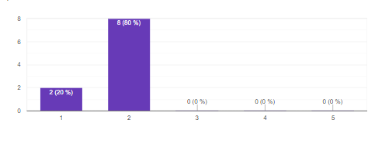
Grafico 1. Soporte institucional para el trabajo.

En las preguntas indicadas en la categoría de soporte institucional para el trabajo, se conoció en una escala de 1 a 5 (Donde 1 es muy insatisfecho y 5 demasiado satisfecho), que dos de los participantes, lo cual equivale 20% se encuentran muy insatisfechos con esta dimensión, seguido de un 80% de los participantes manifiestan sentirse insatisfechos por el soporte institucional para el trabajo, teniendo en cuenta que las preguntas que componen esta variable tuvieron este promedio de resultados, entre las que encontramos: supervisión del trabajo, el trato de los superiores-jefes, la retroalimentación en cuanto a la evaluación de trabajo, esfuerzos de eficiencia laboral y libertad de opinión.
2. Seguridad en el trabajo.

Tabla 2. Fuente: elaboración propia
Subescala | N° Participantes | %
1 | 0 | 0%
2 | 9 | 90%
3 | 1 | 10%
4 | 0 | 0%
5 | 0 | 0%
Total |  | 100%
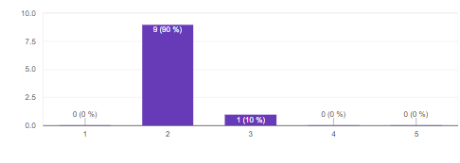

Grafico 2. Seguridad en el trabajo.

En las preguntas indicadas en la categoría de seguridad en el trabajo, se conoció en una escala de 1 a 5 (Donde 1 es muy insatisfecho y 5 demasiado satisfecho), donde 9 de los participantes, lo cual equivale 90% se encuentran muy insatisfechos con esta dimensión, seguido de un 10% de los participantes manifiestan sentirse medianamente satisfechos con la seguridad en el trabajo, teniendo en cuenta que las preguntas que componen esta variable tuvieron este promedio de resultados, entre las que encontramos: satisfacción por las formas en que están diseñados los procedimientos de trabajo, satisfacción por la remuneración salarial, por las condiciones físicas, capacitación que recibe de la empresa.
3. Integración al puesto de trabajo.

Tabla 3. Fuente: elaboración propia
Subescala | N° Participantes | %
1 | 1 | 10%
2 | 7 | 70%
3 | 2 | 20%
4 | 0 | 0%
5 | 0 | 0%
Total |  | 100%

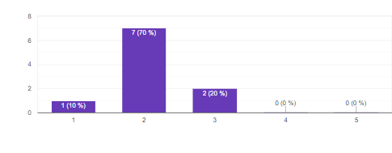
Grafico 3. Integración al puesto de trabajo.

En las preguntas indicadas en la categoría de integración al puesto de trabajo, se conoció en una escala de 1 a 5 (Donde 1 es muy insatisfecho y 5 demasiado satisfecho), donde 1 de los participantes, lo cual equivale 10% se encuentran muy insatisfechos con esta dimensión, seguido de un 70% de los participantes manifiestan sentirse insatisfechos con la integración al puesto de trabajo y 2 de los participantes que es un 20% se encuentran medianamente satisfechos con esta variable. De esta manera, teniendo en cuenta que las preguntas que componen esta variable tuvieron este promedio de resultados, entre las que encontramos: grado de satisfacción que tengo con mis compañeros de trabajo, la frecuencia con la cual respetan en la empresa los derechos laborales y mecanismos para desarrollar logros y metas a largo plazo.
4. Satisfacción por el trabajo.

Tabla 4. Fuente: elaboración propia
Subescala | N° Participantes | %
1 | 1 | 10%
2 | 9 | 90%
3 | 0 | 0%
4 | 0 | 0%
5 | 0 | 0%
Total |  | 100%

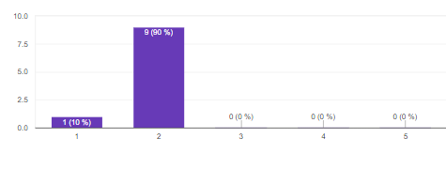
Grafico 4. Satisfacción por el trabajo.

En las preguntas indicadas en la categoría de satisfacción por el trabajo, se conoció en una escala de 1 a 5 (Donde 1 es muy insatisfecho y 5 demasiado satisfecho), donde 1 de los participantes, lo cual equivale 10% se encuentran muy insatisfechos con esta dimensión, seguido de un 90% de los participantes manifiestan sentirse insatisfechos con la satisfacción por el trabajo. De esta manera, teniendo en cuenta que las preguntas que componen esta variable tuvieron este promedio de resultados, entre las que encontramos: respecto a la forma de contratación en la cual se encuentra en este momento, la satisfacción por trabajar con la empresa, las funciones que desempeña en la empresa, el gusto por el uso que hace en este trabajo de habilidades y potencialidades, el reconocimiento que se recibe por otras personas, el gusto ante las funciones como profesional en el trabajo.
5. Bienestar alcanzado a través del trabajo.

Tabla 5. Fuente: elaboración propia
Subescala | N° Participantes | %
1 | 3 | 30%
2 | 7 | 70%
3 | 0 | 0%
4 | 0 | 0%
5 | 0 | 0%
Total |  | 100%

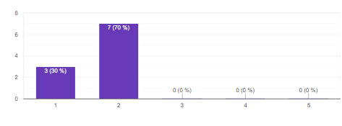
Gráfico 5. Bienestar logrado atraves del trabajo.

En las preguntas indicadas en la categoría bienestar logrado atraves del trabajo, se conoció en una escala de 1 a 5 (Donde 1 es muy insatisfecho y 5 demasiado satisfecho), donde 3 de los participantes, lo cual equivale 30% se encuentran muy insatisfechos con esta dimensión, seguido de un 70% de los participantes manifiestan sentirse insatisfechos con el bienestar logrado atraves del trabajo. De esta manera, teniendo en cuenta que las preguntas que componen esta variable tuvieron este promedio de resultados, entre las que encontramos: con respecto a la calidad de los servicios básicos en la vivienda, como se percibe si el trabajo logrado es útil para la empresa, si el trabajo permite acceder a la cantidad y calidad de alimentos y el compromiso hacia el logro de objetivos.
6. Desarrollo personal del trabajador.

Tabla 6. Fuente: elaboración propia
Subescala | N° Participantes | %
1 | 1 | 10%
2 | 9 | 90%
3 | 0 | 0%
4 | 0 | 0%
5 | 0 | 0%
Total |  | 100%

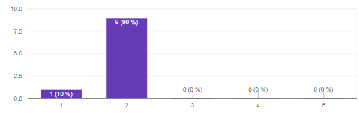
Grafico 6. Desarrollo personal del trabajador.

En las preguntas indicadas en la categoría de desarrollo personal del trabajador, se conoció en una escala de 1 a 5 (Donde 1 es muy insatisfecho y 5 demasiado satisfecho), donde 1 de los participantes, lo cual equivale 10% se encuentran muy insatisfechos con esta dimensión, seguido de un 90% de los participantes manifiestan sentirse insatisfechos con el desarrollo personal del trabajador. De esta manera, teniendo en cuenta que las preguntas que componen esta variable tuvieron este promedio de resultados, entre las que encontramos: los logros personales alcanzados en la empresa son satisfactorios, descubrir las potencialidades en este trabajo, el trabajo ha dado la posibilidad para guardar la integridad de las capacidades mentales, sociales y físicas.
7. Administración del tiempo libre.

Tabla 7. Fuente: elaboración propia
Subescala | N° Participantes | %
1 | 0 | 0%
2 | 10 | 100%
3 | 0 | 0%
4 | 0 | 0%
5 | 0 | 0%
Total |  | 100%

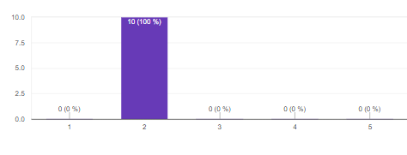
Grafico 7. administración del tiempo libre.

En las preguntas indicadas en la categoría de administración del tiempo libre, se conoció en una escala de 1 a 5 (Donde 1 es muy insatisfecho y 5 demasiado satisfecho), donde 10 de los participantes, lo cual equivale 100% se encuentran muy insatisfechos con esta dimensión. De esta manera, teniendo en cuenta que las preguntas que componen esta variable tuvieron este promedio de resultados, entre las que encontramos: el trabajo me da la posibilidad de realizar actividades que planeo para cuando estoy fuera del horario laboral y las actividades laborales permiten incluir en el cuidado de mi familia (padres, hermanos, hijos, y/u otros).
Discusión
El análisis del proyecto contribuye a la formación laboral teniendo en cuenta que se estudia el bienestar y la calidad de vida del trabajador, se determina que la insatisfacción laboral es la razón principal de la renuncia de los trabajadores motivado por lo pagos injustos y no equitativos así como las inadecuadas condiciones de trabajo y clima laboral.
De las investigaciones abordadas se encontró, que también es motivo de renuncia las largas y extensas jornadas laborales, no poseer un horario definido así como el poco tiempo para compartir en familia o realizar varias actividades del día a día; No se tiene en cuenta cual es la verdadera causa que empuja a un empleado a abandonar o renunciar a su puesto de trabajo, factores que deben ser la principal preocupación para un departamento de recursos humanos, estos casos casi siempre indican que existe una insatisfacción bien sea laboral, económica o personal que pueda estar afectando la calidad de vida de los trabajadores.
De igual forma, la baja probabilidad de crecer profesionalmente influye sustancialmente en la calidad de vida; es importante resaltar que los empleados deben contar con las condiciones necesarias en sus puestos de trabajos y las herramientas para desarrollar un buen trabajo, así como es transcendental resaltar que la paz mental de los trabajadores y los problemas de salud son significativos en la calidad de vida laboral. Teniendo en cuenta lo anterior, se entiende la pertinencia de abordar los bajos niveles de la calidad de vida de los trabajadores para cualquier organización pública; se puede resaltar que la desmotivación de un trabajador se debe a que se siente insatisfecho por los trabajos innecesarios, injustos y no equivalentes, lo cual puede provocar una mayor rotación del personal.
Con lo anterior podemos evidenciar que los factores socio-económicos, son grandes variables que afectan la rotación de los empleados dentro de las organizaciones, debido a que las personas buscan siempre sentirse cómodas y satisfechas tanto en lo laboral como en lo personal; el factor económico también es fundamental para satisfacer las principales necesidades y estabilidad laboral.
Conclusiones
Se conoce que, como consecuencia de la baja calidad de vida, producto del exceso de trabajo y la relación directa que tienen con un bajo clima laboral, los funcionarios de la Policía Nacional del grupo Elite han sufrido estrés y ansiedad, manifestando dificultades para dar un balance de la vida laboral y personal. Policía Nacional del grupo Elite en Medellín, Antioquia. se evidenciaron altos índices de insatisfacción en los funcionarios, los cual genera baja calidad de vida, permitiendo conocer los factores de riesgo que afectan la calidad de vida laboral como lo son: ausente seguridad en el trabajo, bajo soporte institucional para el trabajo, una poca integración al puesto de trabajo, un mínimo bienestar logrado a través del trabajo, baja satisfacción por el trabajo escaso desarrollo personal del trabajador y mala administración del tiempo libre.

Limitaciones
En el proceso investigativo surgieron diversas limitaciones inicialmente orientadas a loa falta de tiempo de los participantes del estudio, así como los parámetros que pone la institución policial para que los miembros activos puedan brindar información, inicialmente enviar un correo que tarda en ser contestado en donde aprueban el ingreso al comando de policía y el desarrollo de la escala, seguido a esto ponerse de acuerdo con cada participante en sus tiempos para que pueda firmar el consentimiento.
Se establece no aplicar el instrumento antes de que los participantes firmen por completo el consentimiento, algunos no firmaron, sino que solo colocaron su nombre y la filial institucional y cuando se les pidió completar la firma ya no estaban interesados en continuar con el proceso y denotaban no tener más tiempo, por lo cual se debe solicitar desde un inicio todo el diligenciamiento de consentimientos para no perder tiempo y así poder desarrollar el proceso investigativo como se tiene estipulado y de una forma apropiada.
Recomendaciones.
Para desarrollar el proceso de abordaje de intervención se recomienda que se realice con tiempo de antelación, debido a que los integrantes policiales tienen el tiempo muy limitado, es por esto que se debe solicitar permisos con 4 meses de anticipación al área administrativa del comando.
Se indica que para una próxima ocasión de aplicación de instrumentos se pueda desarrollar de manera presencial en la oficina de los uniformados, ya que vía link es poco confiable ya que existían datos que se compartían entre los participantes y se perdía la validez y confiabilidad de la escala. Se precisa para una próxima ocasión que los participantes tengan un espacio ventilado, iluminado y con tiempo de descanso para poder desarrollar la escala de una manera adecuada y pertinente, protegiendo así los resultados encontrados para asegurar la efectividad de las respuestas y del instrumento.

Referencias bibliográficas

Arias, M. D. R. M., & Casenave, C. P. (2010). Exigencia emocional de trabajo en las Unidades de Intervención Policial. Psicopatología Clínica Legal y Forense, 10(1), 91-128.
Blanco-Álvarez, T., & Thoen, M. (2017). Factores asociados al estrés laboral en policías penitenciarios costarricenses. Revista Costarricense de Psicología, 36(1), 45-59.
Castro, B., Orjuela, G., Lozano, A., Avendaño, P., & Vargas, E. (2011) Estado de salud de una muestra de policías y su relación con variables policiales.
Castro, J. (2001). Discriminación en las relaciones laborales. Recuperado de http://www.dt.gob.cl/1601/articles-65173_recurso_1.pdf
Chiavenato, I. (2000a, b, c). Administración de Recursos humanos. Bogotá, Colombia: Editorial McGraw-Hill. Quinta edición.
García, O., & Hoyo, D., (2002). La carga mental de trabajo. Torrelaguna, Madrid: Instituto Nacional de Seguridad e Higiene en el Trabajo.
González, G., Moreno, J., Garrosa, H., & López, L., (2005). Carga mental y fatiga en servicios especiales de enfermería. Redalyc, 477 - 492.
Hernández, R., Fernández, C. y Baptista, P. (2010). Metodología de la Investigación. Lima: Empresa Editorial El Comercio. Capítulo 12.
Hernández, R., Fernández, C. y Baptista, P. (2010). Metodología de la Investigación. Lima: Empresa Editorial El Comercio. Capítulo 12.
Hernández, A. (2004). Las personas con discapacidad su calidad de vida y la de su entorno. Recuperado de http://www.scielo.org.co/scielo.php?script=sci_arttext&pid=S1657- 59972004000100008
Hernández, R., Fernández, C. y Baptista, P. (2014). Metodología de la investigación. Recuperado de http://www.esup.edu.pe/descargas/dep_investigacion/Metodologia%20de%20la%20inves tigaci%C3%B3n%205ta%20Edici%C3%B3n.pdf
Maslow, A. (1964). Religions, Values and Peak-experiences. Columbus, OH: Ohio State University Press.
Malluk, A. (2018). Felicidad organizacional: mediación entre la valoración del empleado y la productividad. Una mirada a su gestión en el sector estatal. Anagramas Rumbos y Sentidos de la Comunicación| Vol. 17 Núm. 33. pp. 215-250 | Medellín, Colombia. http://www.scielo.org.co/pdf/angr/v17n33/1692-2522-angr-17-33-215.pdf
Oligny, M. (1994). "Quemarse" en la profesión policial. Revista Internacional de Policía Criminal, Enero/Febrero, pp. 22-25.
OMS. (2019). Entornos laborales saludables: fundamentos y modelo de la OMS: contextualización, prácticas y literatura de apoyo.
OMS. (2010). Entornos laborales saludables: fundamentos y modelo de la OMS: contextualización, prácticas y literatura de apoyo.
OMS. (octubre de 2017). Salud mental en el lugar de trabajo. Obtenido de Organización Mundial de la Salud.
Pacheco, S., & Tenorio, A., (2014). Aplicación de un plan de pausas activas en la jornada laboral del personal administrativo y trabajadores del área de salud N° 1 Pumapungo de la coordinación zonal 6 del ministerio de salud pública en la provincia de Azuay en el año 2014.
Peiró, J. M., & Salvador, A. (1993). Desencadenantes del estrés laboral (Vol. 2). Madrid: Eudema.
Perls, F. (2003). The Gestalt approach & eye witness to therapy. Palo Alto, Science & Behavior Books.
Perls, F. (2005). Cooper Union Forum—Lecture Series, "The Self" and "Finding Self Through Gestalt Therapy". The Gestalt Journal, 1(1): 35-53..
Roberts, A. (2010). El Gran Libro del Cuerpo Humano. Londres, Dorling Kindersley
Rubio, V., Díaz, R., García, J., & Luceño, M., (2010). La carga mental como factor de riesgo psicosocial. Diferencias por baja laboral. Ansiedad y estrés, 16.
Robbins, S. y Judge, T. (2009). Comportamiento organizacional (13.ra ed.). Ciudad de México, México: Prentice Hall. https://books.google.com.co/books?hl=es&lr=&id=OWBokj2RqBYC&oi=fnd&pg=PP23&ots=YKb9gkoa_9&sig=Fa4BOwmMJhEIL0pkQBcMwjP9Hlk&redir_esc=y#v=onepage&q&f=false
Subsecretaría de Carabineros (Subsecar) y Centro Internacional para la Prevención del Crimen (CIPC) (2008). La medición del rendimiento policial (84 pp.). Santiago. https://www.policia.gov.co/sites/default/files/la_evaluacion_del_desempeno_de_la_policia_explorando_relaciones_entre_opinion_publica_y_labor_policial_en_chile.html
Torres, C. (2010). “Prevención de estrés en agentes de la Policía de la Provincia de Córdoba, Departamental Río Cuarto. Una propuesta de Intervención “Trabajo final de graduación, Recuperado de: https://repositorio.uesiglo21.edu.ar/bitstream/handle/ues21/10481/TESIS_2010.pdf?sequence=1&isAllowed=y
Violanti, J.M. y Aron, F. (2014). Ranking of police stressors. Pychological Reports, Vol. 75, pp. 824-826.

Anexos
Anexo 1. Cuestionario calidad de vida laboral

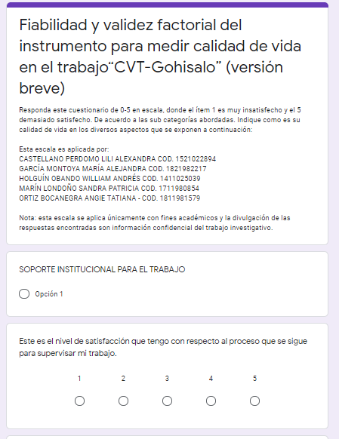
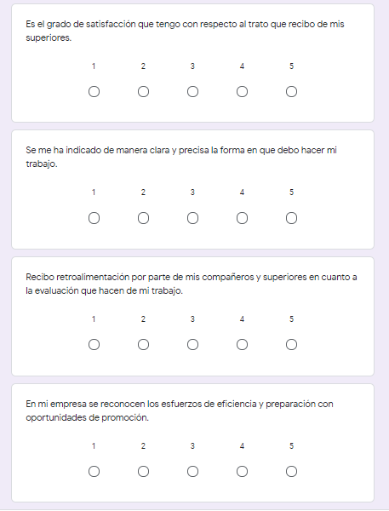
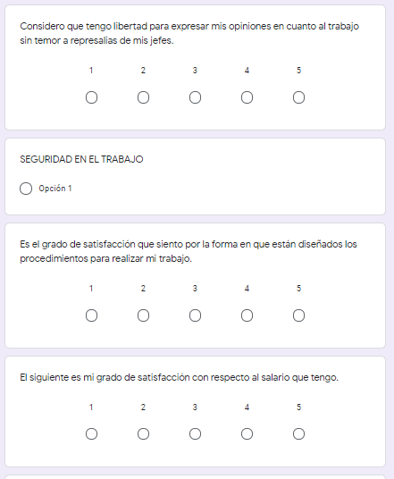
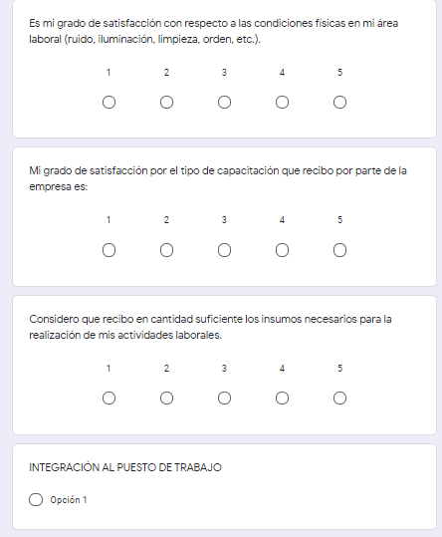
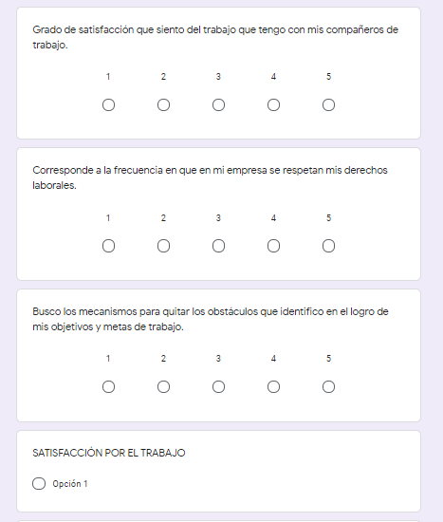
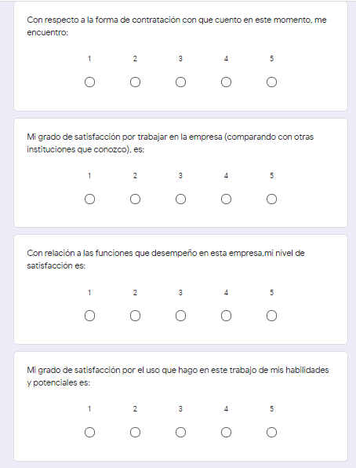
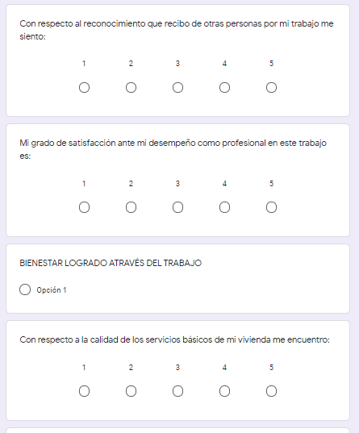
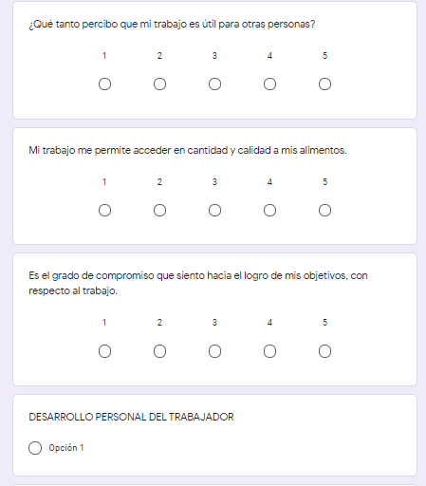
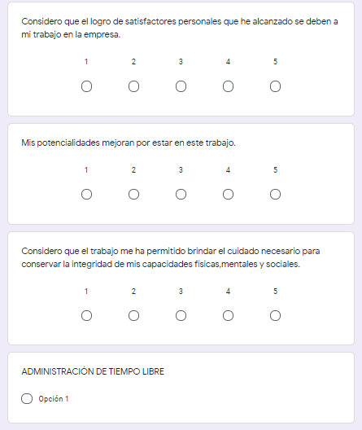
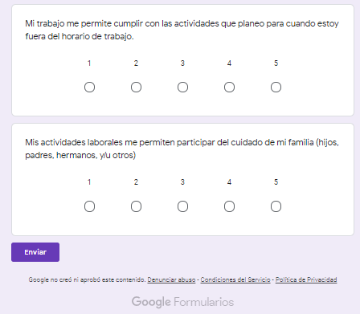

Link del cuestionario:
https://docs.google.com/forms/d/e/1FAIpQLScLQJUw8GmemFxJTep5ZY8s16lzJXEX3VPs_19k5w_TkJ2gCw/viewform?usp=sf_link
APLICACIÓN: La aplicación de dicho cuestionario se llevará a cabo por parte de los y las investigadores del Politécnico Gran Colombiano.

Anexo 2. Consentimiento informado

INFORMACIÓN Y DECLARACIÓN DE CONSENTIMIENTO INFORMADO PRÁTICA II INVESTIGATIVA PSICOLOGÍA ORGANIZACIONAL

Título del estudio: ____________________________________________

Investigadores: _______________________________________________
_______________________________________________
_______________________________________________
_______________________________________________

Objetivo del Plan de Mejora:
A usted se le está invitando a participar en este estudio por ser empleado de la empresa ________________________. El objetivo general de el Plan de Mejora es __________________________________________________________________________________________________________________________________________________.
Posibles beneficios
Tal vez usted no obtenga ningún beneficio directo de este estudio, la información obtenida de este trabajo académico podrá́ beneficiar a esta empresa, debido a que en un futuro podrá tener en cuenta los resultados obtenidos.
Posibles riesgos
Para efectos de este estudio se encuentra categorizado en un plan de mejora sin riesgo ya que en este no se realizará ninguna intervencion o modificación intencionada de las variables biológicas, fisiológicas, psicológicas o sociales de los individuos que participan en el estudio.
Participación voluntaria / Retiro del estudio
Su participación en este estudio es totalmente voluntaria. Usted puede negarse a seguir participando en este estudio en cualquier momento. Su decisión no afectará en modo alguno la continuidad de este proceso académico.

Declaración de Consentimiento Informado
Fecha: ___________________
Yo ___________________________________________ identificado con C.C. _____________ manifiesto que he leído las declaraciones y demás información detallada en esta declaración de consentimiento y he sido informado (a) sobre el plan de mejora que están realizando los practicantes de Psicología de la Institución Universitaria Politécnico Grancolombiano, denominada “_______________________________________________________________________________________________________________________________”, y autorizo mi participación en esta, aportando los datos que sean necesarios para el estudio. He sido informado (a) que este plan de mejora no representa ningún riesgo para mi integridad y además dicha información respetará su privacidad; se me han dado amplias oportunidades de formular preguntas y que todas las preguntas que he formulado han sido respondidas o explicadas en forma satisfactoria. Entiendo que las entrevistas, talleres, ejercicios, entre otros, pueden ser grabados en video o en audio o registrados fotográficamente. Acepto que se haga uso de citas textuales de forma anónima. Todos los espacios en blanco o frases por completar han sido llenados y todos los puntos en los que no estoy de acuerdo han sido marcados antes de firmar este consentimiento.

FIRMA: ________________________
NOMBRE: _____________________
C.C.: _________________________

Anexo 3. Consentimientos informados firmados.

